**Changelog**

**SGPA3**

**Sistema de Gestión de Procesos Automáticos**

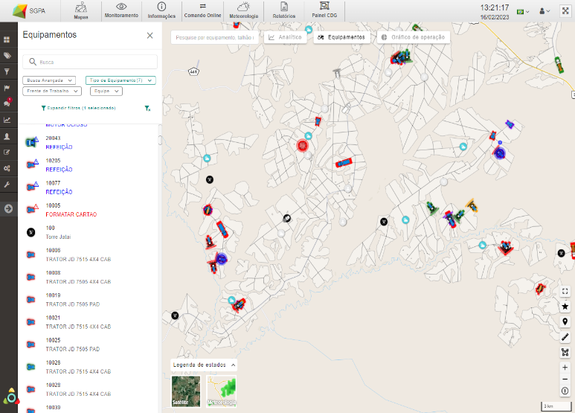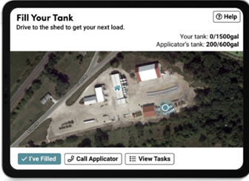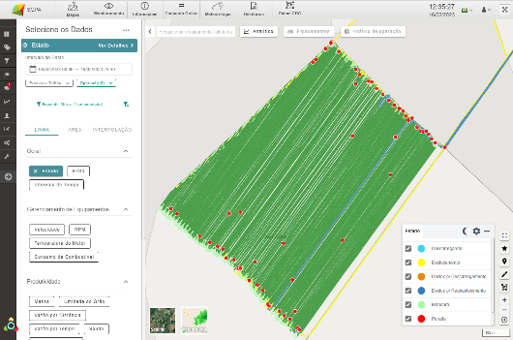

Versión Changelog 2025/268

Período: 19/08/2025 a 01/09/2025

Revisión 00

Fecha: 16/09/2025

Algunas aplicaciones mencionadas en este informe pueden no estar disponibles en el paquete de funciones instaladas en su SGPA 3.0



Gracias por ser usuario de SGPA 3.0!

Actualizamos el sistema nuestro para corregir el error, Mejorar Rendimiento y agregamos las nuevas y las novelas trabajadas para posicionar una experiencia de uso de MEJOR y contribuyen a la eficiencia del alcalde de Gestión con Calidad.

**Índice**

1. SGPA3 4

1.1 Mejoras Específicas 4

1.1.1 Herramientas – Integración 4

1.1.2 Reportes PBI – General Diario 5

1.1.3 Reporte PBI – Certificado Digital de Algodón 6

1.1.4 Reportes PBI – Alarmas 7

2.1 Bugs 8

2.1.1 Registros – Medidas del Implemento 8

2.1.2 Reporte PBI– Eficiencia 8

2.1.3 Reporte PBI– Corte, Carga y Transporte de Cana Online 9

2.1.4 Reportes PBI– Suministro (Caña) 9

# **SGPA3**

## Mejoras Específicas

### Herramientas – Integración

Ajuste realizado en el informe "Ferramentas/Exportación - Monit Colhedoras" para cambiar la descripción del apodo del campo “Apertura do Rolo” para “Nível de Combustível” en todos los entornos de la vertical caña de azúcar.

Figura 1 – Visión de pantalla para el informe "Herramientas/Exportar - Monit Single"

Figura 2 – Vista del informe exportado con el campo "Nivel de combustible"

 Acceda en: Menú principal > Herramientas > Integración > Ferramentas/exportação - Monit Colhedoras > Filtros de fecha > Lista de campos Monit Colhedoras > Nível de combustível

### Reportes PBI – General Diario

Mejora en el informe General Diario de la vertical de Caña de azúcar, que incluía un nuevo filtro de grupo de operaciones. La actualización se aplicó a ambos informes del informe: informe de producción e informe operativo.

Con esta actualización, los usuarios podrán refinar aún más sus análisis seleccionando grupos de operaciones directamente dentro del informe.

Además, se ha agregado una nueva funcionalidad a la tabla de rendimiento operacional en la pestaña Informe de producción. Ahora, además de analizar el rendimiento operativo (HA/H), también será posible ver el rendimiento operativo productivo (HA/H).

Para facilitar la navegación y el análisis, se crearon dos botones en el informe:

**Productivo** → Muestra la revisión operativa del indicador productiva (HA/H) y el objetivo a ser introducido se referirá a este indicador.

**Operacional** → Muestra el indicador de rendimiento operativo (HA/H) y el objetivo a ser introducido se referirá a este indicador.

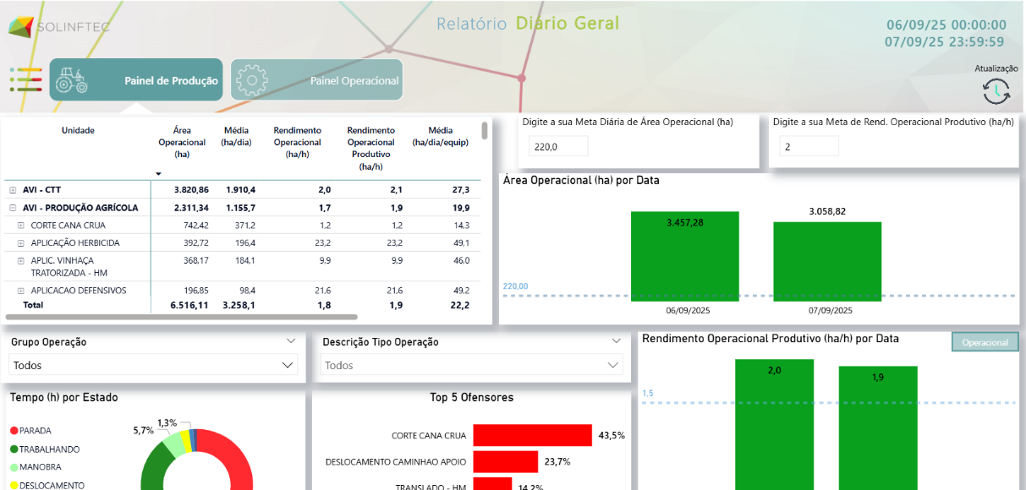

Figura 3 – Informe General Diario- Panel de producción - Grupo de operaciones

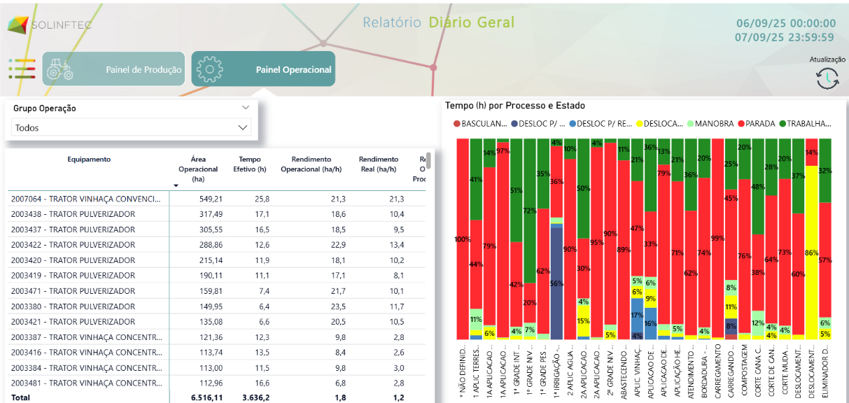

Figura 4 – Informe General Diario - Panel operativo - Grupo de Operación

 Acceda en: Menú principal > Reportes > PBI > Reportes de Mapas > General Diario

### Reporte PBI – Certificado Digital de Algodón

Se implementó ajuste para mostrar el tiempo que separa el día productivo en el rango de fechas del Reporte PBI “Certificado Digital de Algodón”.

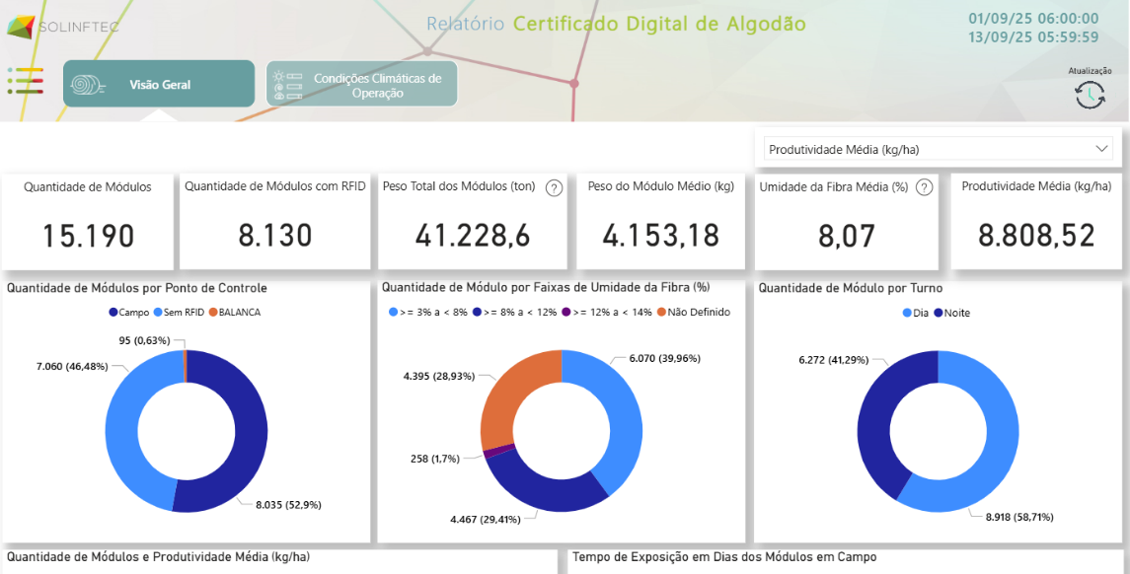

Figura 5 – Reporte PBI “Certificado Digital de Algodón”.

 Acceda en: Menú principal > Reportes > PBI > Certificado Digital de Algodón

### Reportes PBI – Alarmas

Se han realizado cambios en los informes de alarmas de los tres verticales para estandarizar la presentación de los gráficos. Ahora, los gráficos muestran la hora del día productivo.

Este cambio busca evitar confusiones entre los datos presentados según el día calendario y el día productivo, haciendo que la información sea más clara y coherente directamente en el informe.

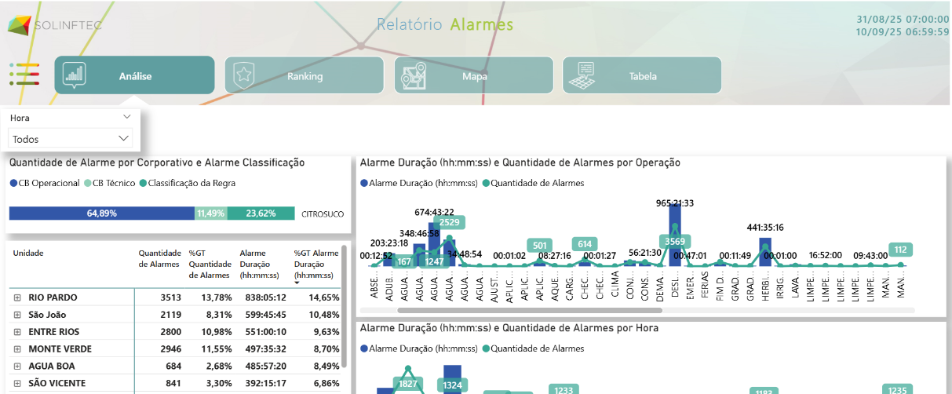

Figura 6 – Reporte de PBI “Alarmas”

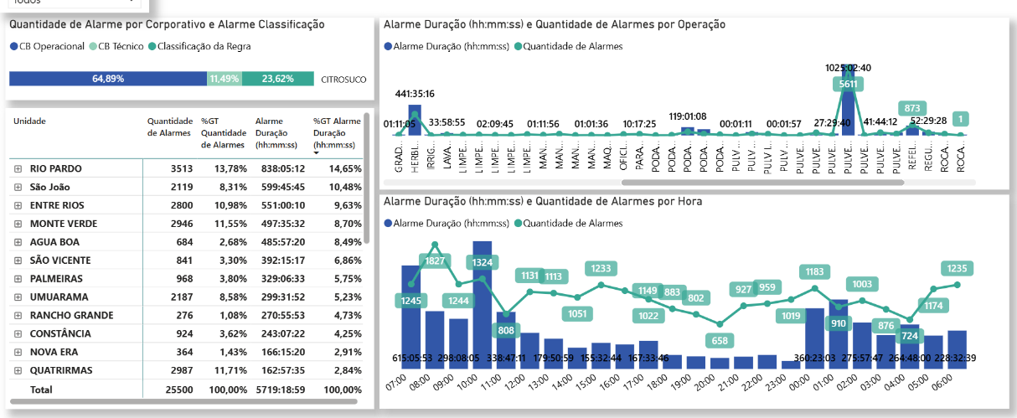

Figura 7– Reporte de PBI “Alarmas”

 Acceda en: Menú principal > Reportes > PBI > Reportes de Alarmas

## Bugs

### Registros – Medidas del Implemento

Ajuste realizado en el registro “Medidas de Implementos”, en el tipo de implemento “1 – Seções” para permitir el ahorro al llenar valores decimales en los campos “Espaciado de Secciones”.

 Acceda en: Menú principal > Registros > Equipos > Medidas del implemento > Tipo de implemento > “1 – Seções” > Espaciado entre secciones.

### Reporte PBI– Eficiencia

Se realizaron ajustes al Reporte de Eficiencia de PBI, para las verticales de Granos y Perennes, en los gráficos “Horas Trabajadas por Rango de Velocidad” y “Horas Trabajadas por Rango de RPM”, para mostrar la información correctamente.

 Acceda en: Menú principal > Reportes > PBI > Eficiencia

### Reporte PBI– Corte, Carga y Transporte de Cana Online

Ajuste realizado al Reporte PBI “CCT” (Corte, Carga y Transporte de Caña de Azúcar en Línea) para que en el popup de gráficos como Motor Inactivo y Velocidad Promedio aparezca la información correspondiente.

 Acceda en: Menú principal > Reportes > PBI > Informes Online > Corte, Carga y Transporte de Caña Online > Rendimiento de la cosecha.

### Reportes PBI– Suministro (Caña)

Ajuste realizado al Reporte de Suministro, Vertical Caña de Azúcar, para cambiar el orden de los visuales en el reporte, haciendo visible el menú “Más opciones” en la pestaña “Tabla”.

 Acceda en: Menú principal > Reportes > PBI > Suministro > Pestaña “Tabla”

*En caso de dudas u otras aclaraciones, contáctenos a través del correo electrónico* [suporte@solinftec.com.br](mailto:suporte@solinftec.com.br)